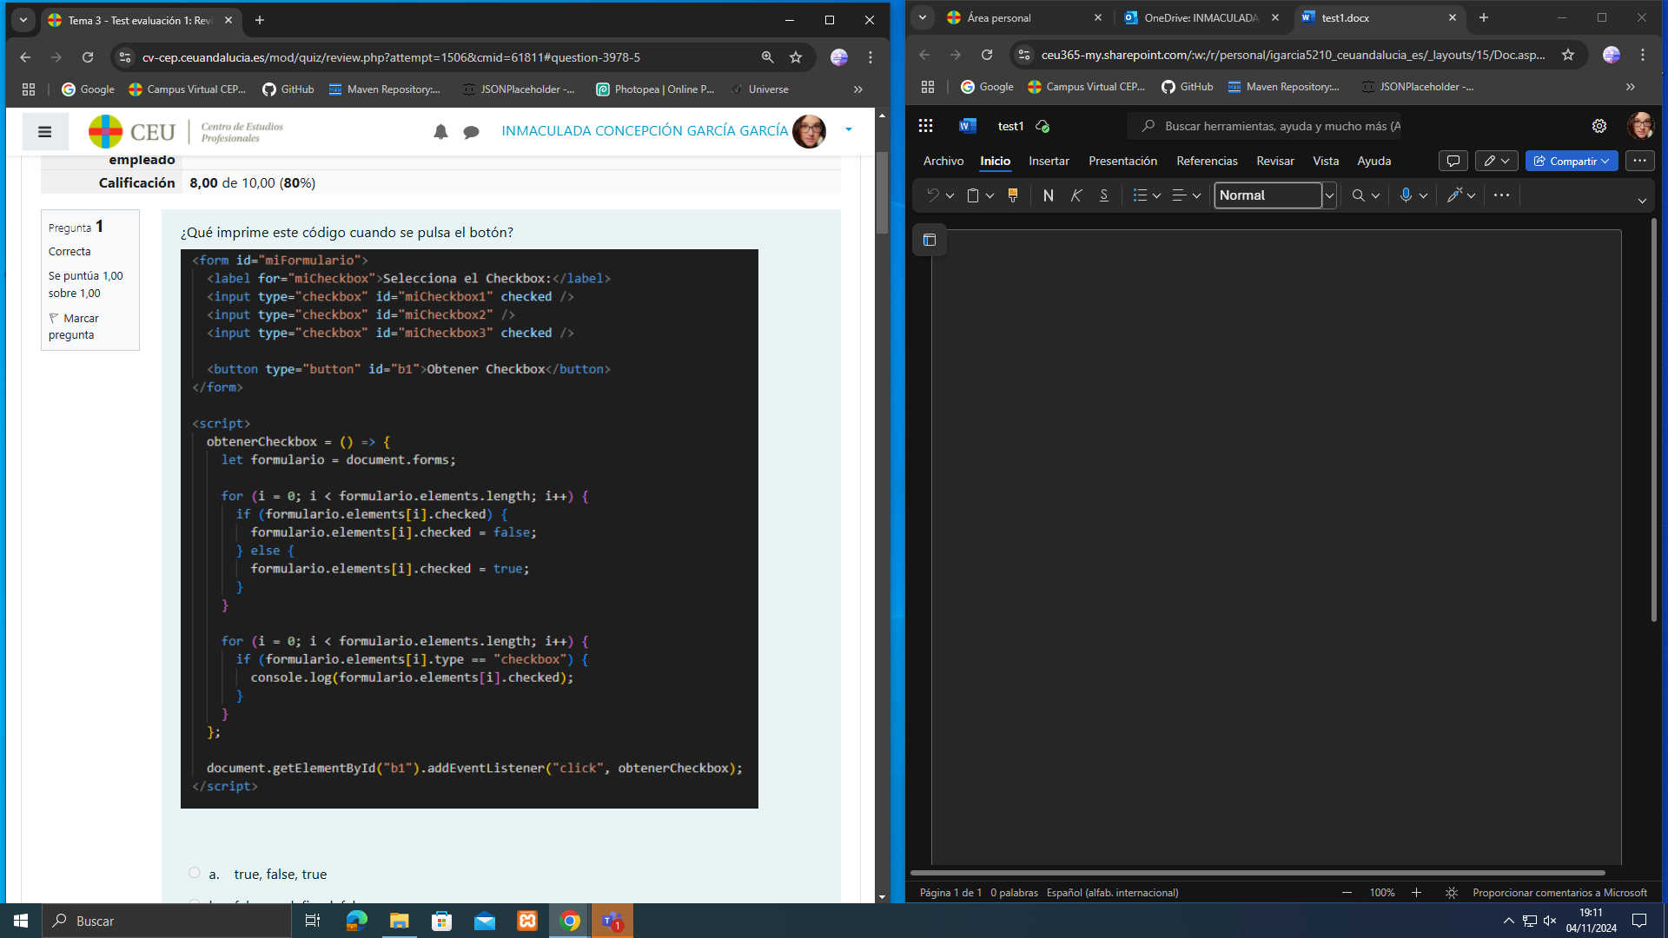

El codigo da error porque en la linea

Let formulario = document.forms; --> traemos un ARRAY con todos los form, tengamos uno o varios, por lo que al llamar a un formulario tendriamos que poner siempre formulario[posicion]

En este caso trabajamos todo el tiempo con formulario[0] como no lo hacemos da error.

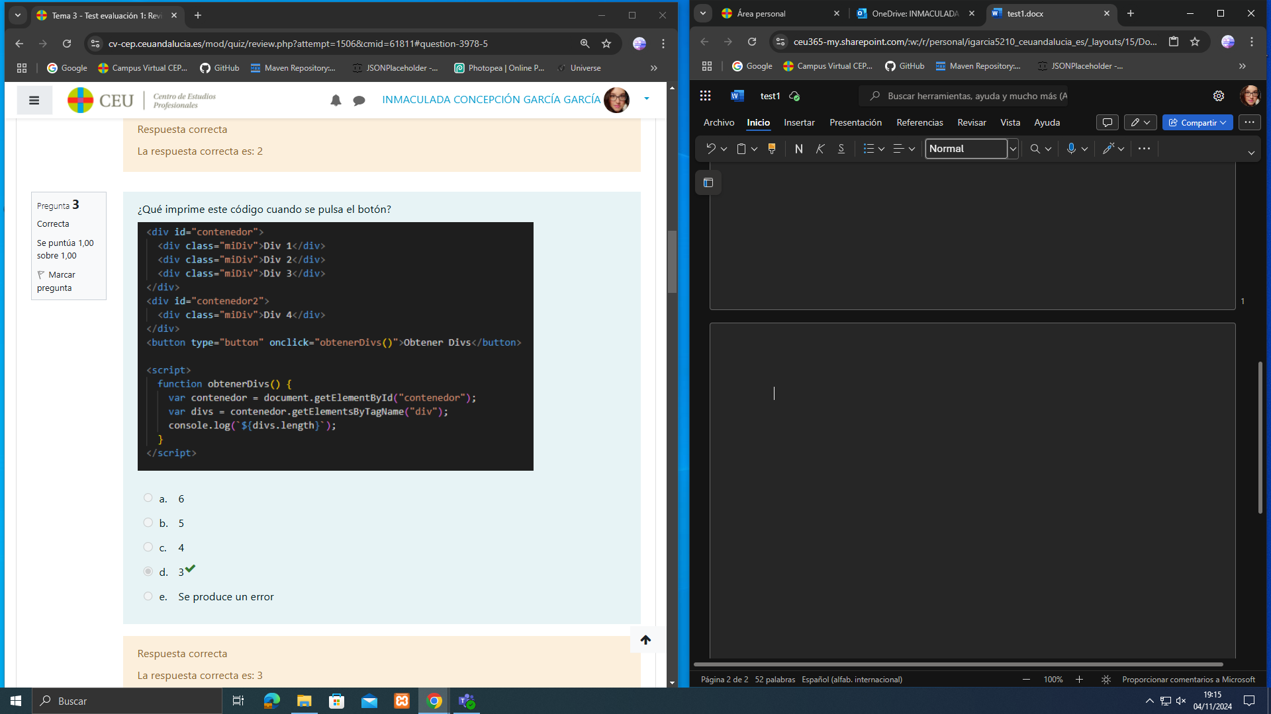

Divs es un array con los div dentro de contenedor, su longitud es de 3

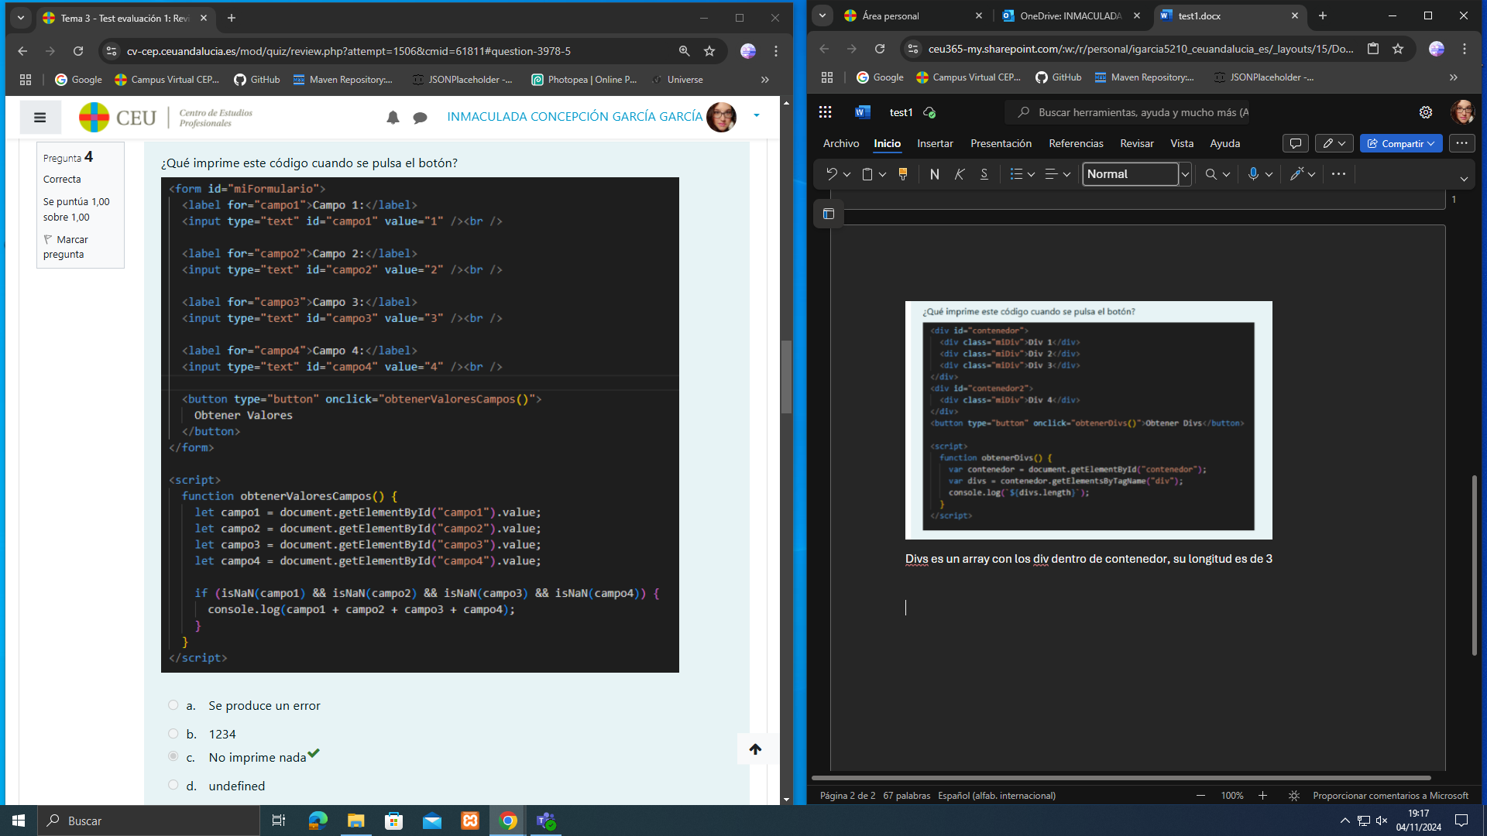

El valor de los elementos son números y js lo interpreta de esa manera, por lo tanto el isNaN es false y no entra en el if. Por defecto el .value es una cadena y lo concatenaría pero el isNaN ve que detrás de la cadena hay un número

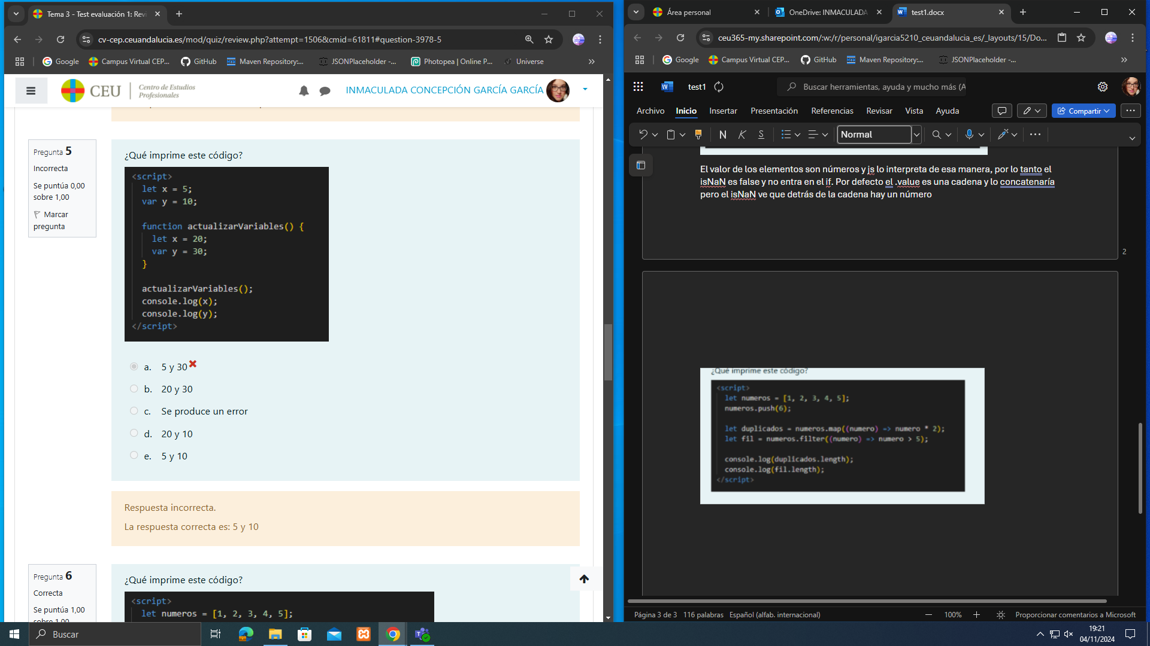

Cuando defines una variable dentro de una función (es decir que le pones delante el let o var) se queda a nivel función, su visibilidad es solo de función. Si el var y = 30 no llevara el var sí que machacaría la de arriba.

La función es un hijo y puede ver las cosas del padre, pero el padre no puede ver lo del hijo.

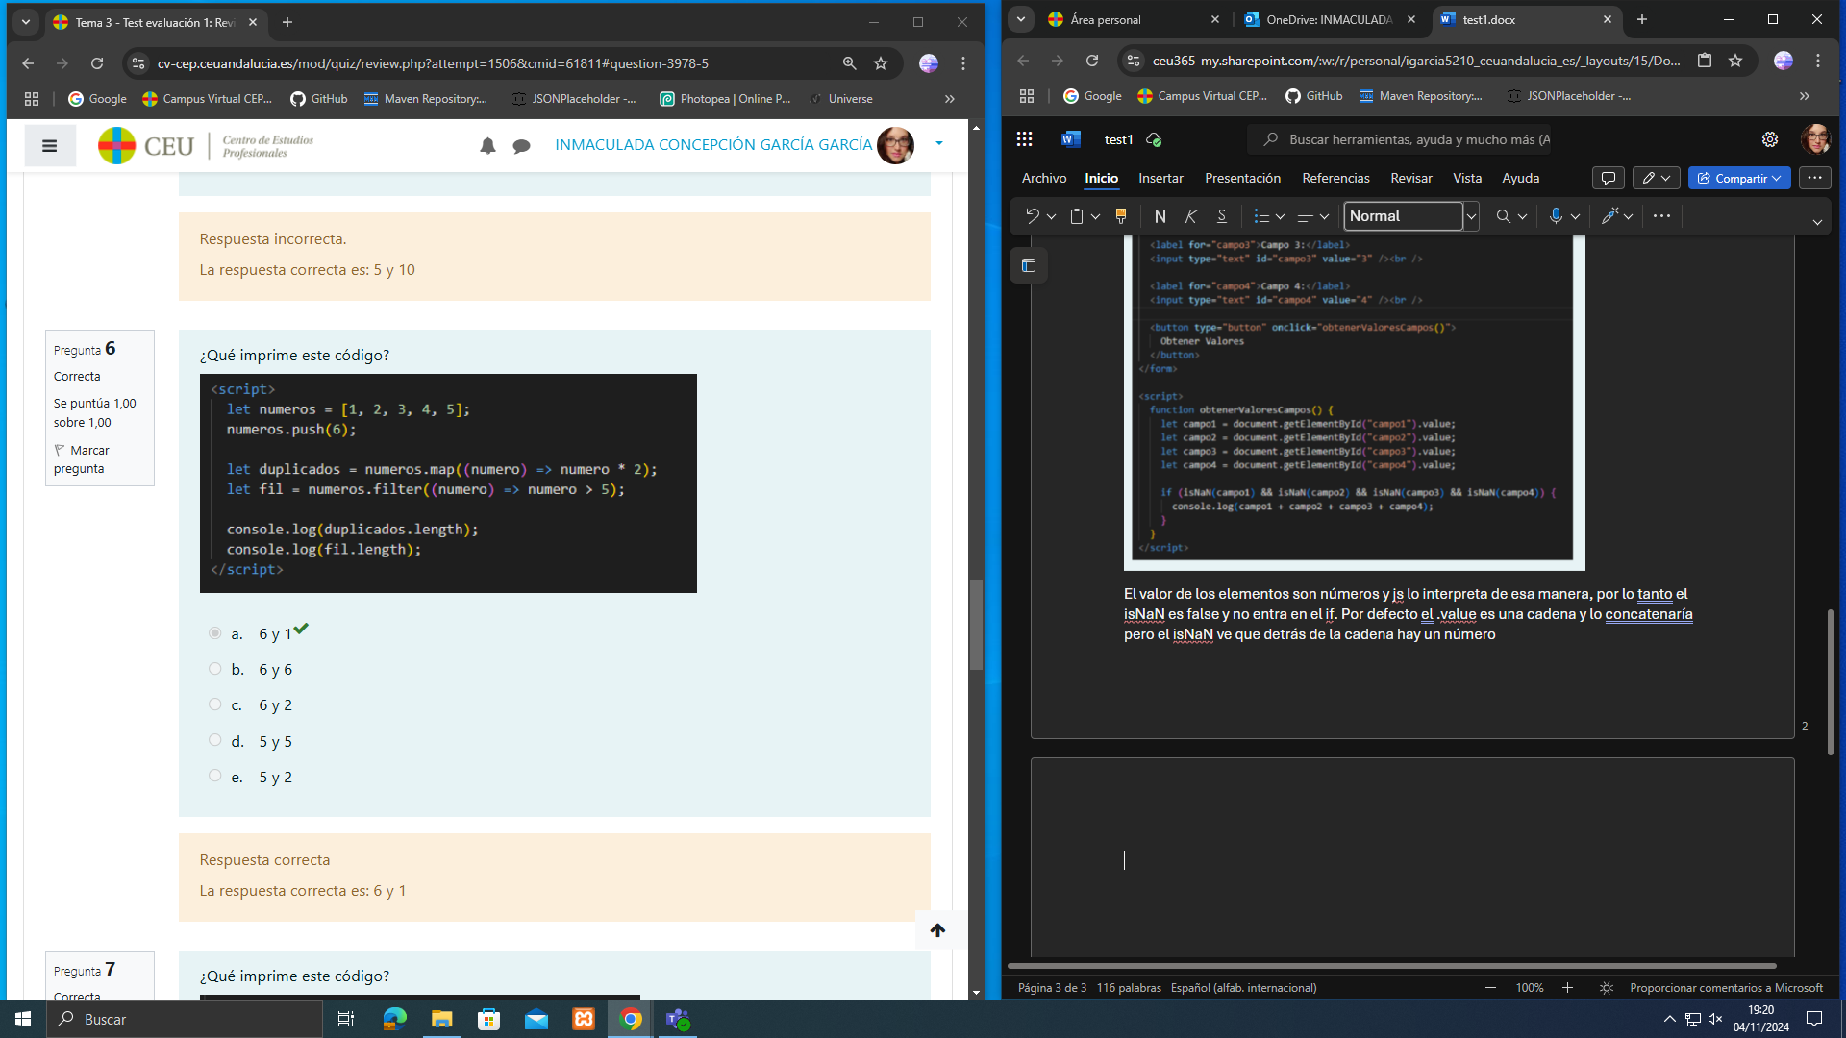

Duplicados = [1,4,6,8,10,12]

Fil = [6] imprimiríamos 6 y 1

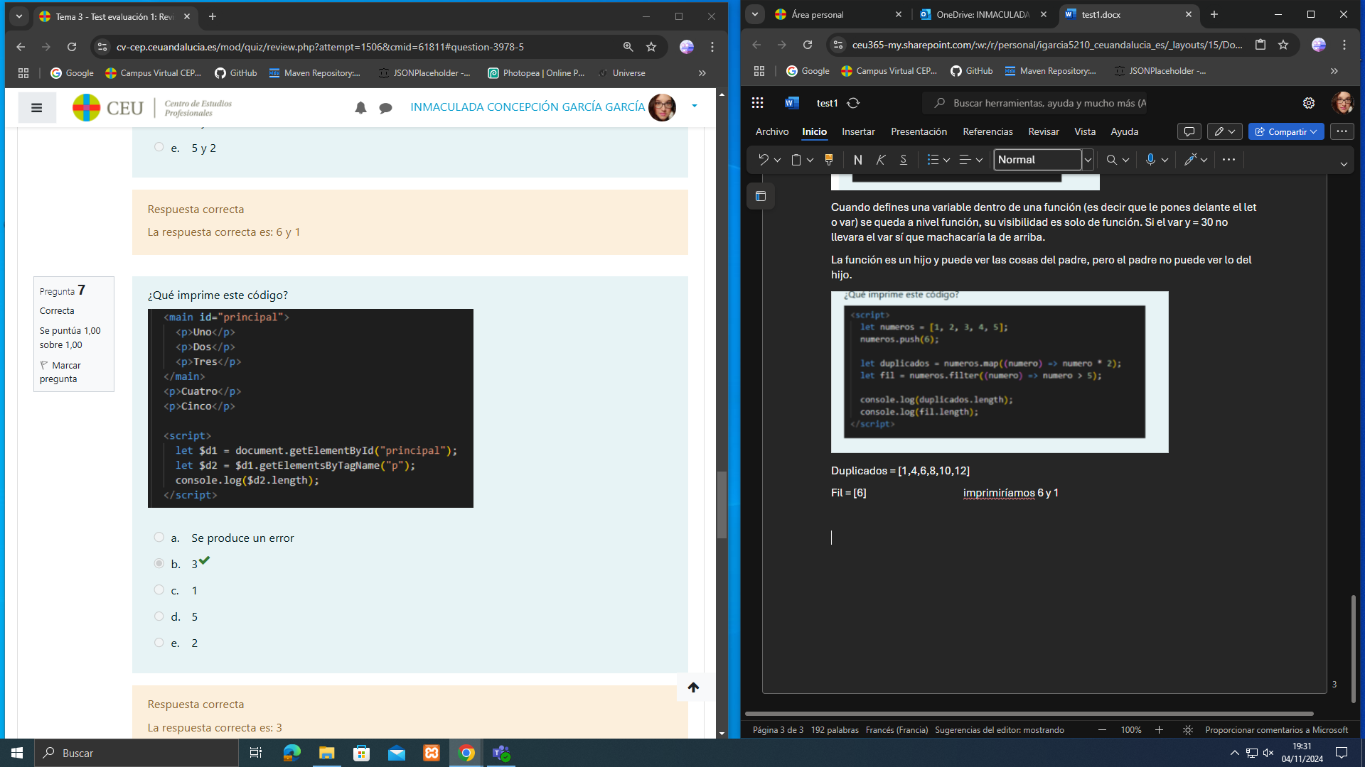 devuelve 3

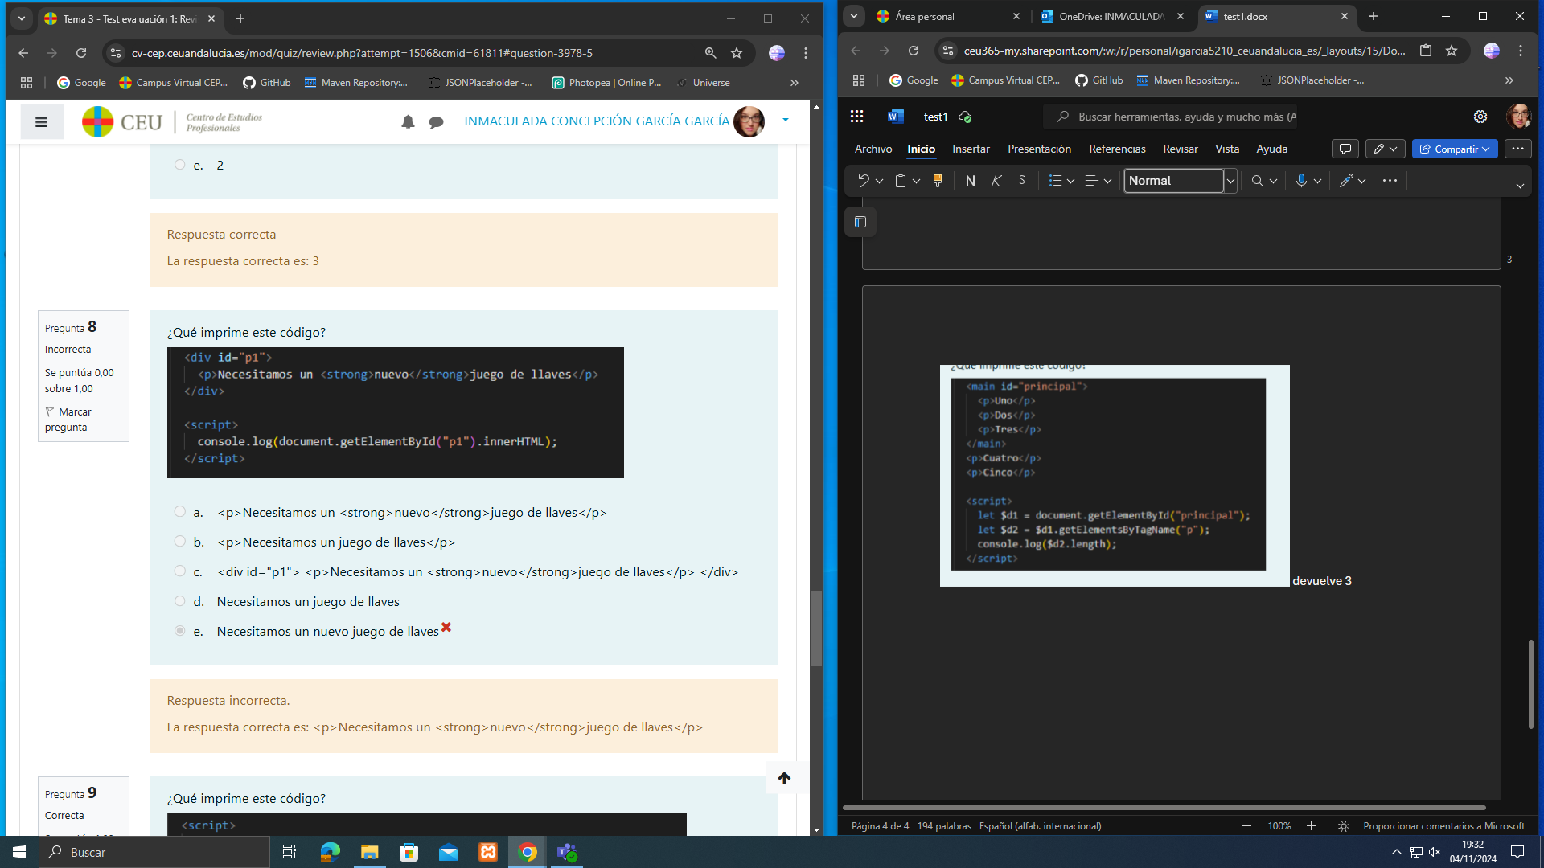

Yo le estoy pasando todo el elemento y ahi van etiquetas incluidas....

<p>Necesitamos un <strong>nuevo</strong>juego de llaves</p>

Otra cosa es cuando se lo paso a la web, hay sí que interpreta las etiquetas HTML

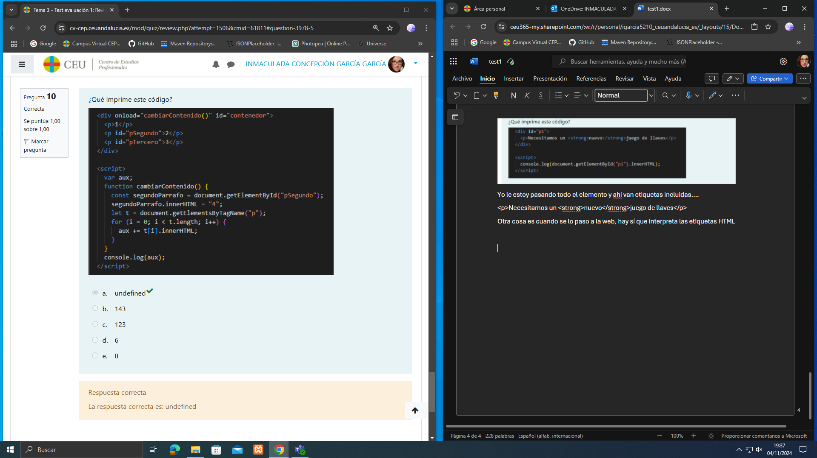

Var esta indefinida por lo que no le puedes sumar nada, así que es undenfined